17 января 2022 г.
Профсоюзные анонсы
Очередное заседание Президиума ЦС Профсоюза запланировано на 15-16 февраля в очном режиме.

Московская региональная организация профсоюза совместно с Московской федерацией профсоюзов 31 января-3 февраля проводят учебу-семинар для председателей первичек МРО на Центральных профсоюзных курсах МФП (ст. «Правда»). Кроме занятий по организации профсоюзной работы и обмена опытом профактива, планируются круглые столы с участием представителей Минобрнауки и РАН.

Нижегородская региональная организация профсоюза 28-30 января в очно-заочном формате проводит традиционный пленум. В программе – отчеты и планы, круглый стол по регулированию оплаты труда в научной сфере с участием представителей администраций институтов.

Соревнования V Академиады по горнолыжному спорту и сноубордингу пройдут с 27 февраля по 4 марта в Губернском центре горных лыж и сноуборда (Кемеровская обл, г. Таштагол).
Информационное письмо >>> (docx, 13 Kб) Положение о проведении соревнований >>> (pdf, 672 Kб)

Академиада по лыжным гонкам состоится в Екатеринбурге 21-25 февраля.

История с санаториями
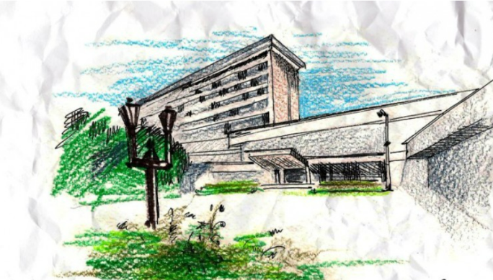
Профсоюз получил ответ на свое обращение в Минобрнауки по вопросу о распределении льготных путевок на санаторно-курортное лечение.
Из ответа следует, что число путевок в последние годы не уменьшалось, порядок распределения тот же.
Однако, подавая заявки на 2022 год, представители научных коллективов в разных регионах заметили, что число предложений снизилось, и очень резко. Оказалось, что в игру вступили работники вузов, которых намного больше, чем сотрудников институтов РАН.
Ситуация осложняется тем, что принято решение о реорганизации подведомственных Минобрнауки РФ учреждений здравоохранения, в том числе лечебно-курортных организаций, получающих госзадание на льготное обслуживание работников науки и высшего образования. Пять учреждений - Санаторий имени Горького в Кисловодске, пансионат имени А.И. Майстренко в Новороссийске, пансионата «Звенигородский» в Подмосковье, ЦКБ РАН в Ясенево, Больница РАН в Троицке - войдут в состав Российского научного центра хирургии имени академика Б.В. Петровcкого.
Как должен действовать профсоюз в данной ситуации? Предложения готовит Комиссия ЦС по социальной сфере.

С новым грантом!
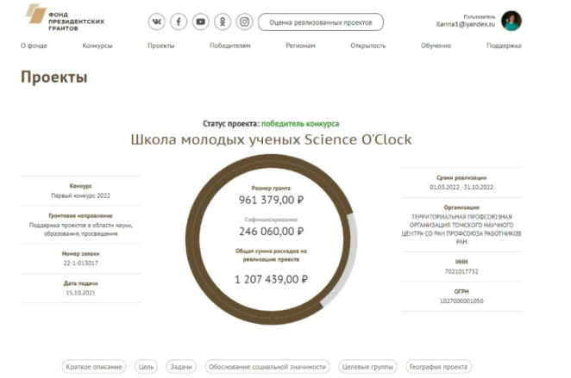
Поздравляем коллег из Территориальной профорганизации Томского НЦ СО РАН, которые вместе с командой Школы молодых ученых Science O'Clock выиграли конкурс Фонда президентских грантов!
Средства в сумме 960 тысяч рублей предоставлены на проведение для молодых ученых научно-просветительских лекций, мастер-классов ведущих специалистов по soft skills, эффективному публичному выступлению и теории решения изобретательских задач.
Томичи не снижают оборотов. В прошлом году ТПО ТНЦ выиграла грант на проведение традиционного праздника, посвященного Дню космонавтики.

В декабрьском номере газеты "Научное сообщество"
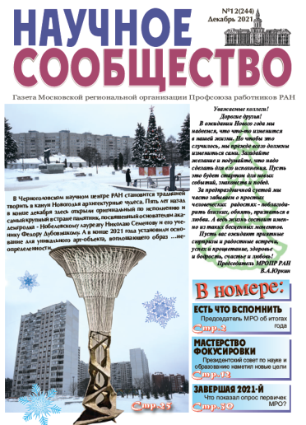
(pdf, 12 Мб)
- Есть что вспомнить. Председатель МРО об итогах года.
- Под елочку. О распределении пришедших в декабре дополнительных средств
- И форма, и содержание. Чем гордится МФП
- На рубеже года. Решения президиума Центрального совета профсоюза.
- К новым вызовам готовы. По итогам Общего собрания РАН
- Сдвинулось?Президент РАН высоко оценил результаты Года науки
- ПФНИ: новые подходы. Порядок отчетности по результатам фундаментальных исследований будет меняться.
- Мастерство фокусировки. Президентский совет по науке и образованию наметил новые цели
- Произвол пресечен. Как теруправления Минюста пытались контролировать профорганизации
- Переписка с фондом. Получен ответ на обращение в РНФ.
- Профсоюзный календарь.
- С омолаживанием сложно. О реальных структурных изменениях в кадровой сфере науки говорить рано
- Боремся с глупостью. К выработке разумных показателей результативности подключилась Федеральная антимонопольная служба
- Чарующая неопределенность. В Черноголовке поставят памятник сингулярности
- Дары волхвов. Чем порадовал науку премьер-министр
- В единстве сила. Это показал опыт Института философии РАН
- На современные рельсы. Методы профсоюзной работы нуждаются в коренной перестройке
- Завершая 2021-й.Что показал опрос первичек МРО?

Экспертиза РАН: цифровизация
Задание: выплыть. Академическая экспертиза освобождается от бумажного балласта
Подробности про новые подходы к оценке планов и отчетов по госзаданиям.
В Академии наук запущена Информационно-аналитическая система (ИАС) «Научно-методическое руководство и экспертная деятельность РАН», интегрированная с ЕГИСУ НИОКТР. ИАС позволит автоматизировать подбор экспертов, расчет стоимости экспертиз и подготовку документов на оплату. Цифровизация позволит осуществлять единый ввод отчетных материалов через ЕГИСУ НИОКТР, а не добавлять многократно в различные системы одни и те же данные.
При формировании проектов научных тем на 2022 год Минобрнауки и Минфин совместно с РАН провели эксперимент по сквозной экспертизе через государственные системы. Посредством ЕГИСУ НИОКТР были успешно осуществлены планирование научных тем, экспертиза РАН и принятие решения о финансировании в системе «Электронный бюджет». Таким образом, научная экспертиза РАН становится необходимым условием финансирования.

С обновлением!
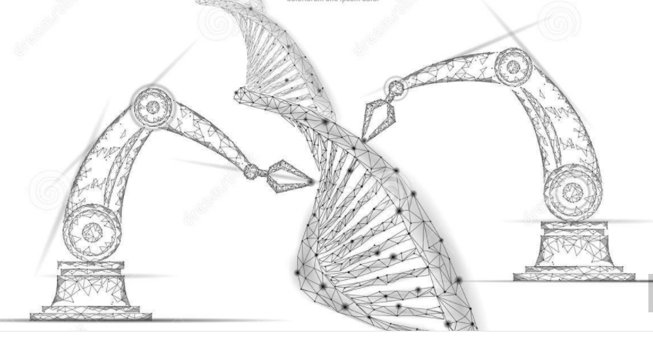
Перед самым Новым годом Минобрнауки подвело итоги очередного конкурса на «приборные» гранты. Их получили 205 организаций – практически все, кто претендовал. Общий объем выделенных средств – 11,8 млрд руб. Минимальный размер господдержки на обновление оборудования – 4 млн руб. (Институт всеобщей истории РАН), ФТИ им. Иоффе и ИПФ РАН получили по 271,6 млн, ФИАН, МГУ и Курчатовский институт - по 339,5 млн.
Напомним, в программе не участвуют организации, получающие финансирование в рамках «Приоритета-2030».

Контрольная цифра
Вышел приказ Минобрнауки от 10 января 2022 г. №16 об утверждении общих объемов контрольных цифр приема по специальностям и направлениям подготовки для обучения по образовательным программам высшего образования, а также по группам научных специальностей для обучения по программам подготовки научных и научно-педагогических кадров в аспирантуре (адъюнктуре) за счет бюджетных ассигнований федерального бюджета на 2023/24 учебный год».
Как же распределились места в аспирантуре, которая теперь будет научной - с фокусом на исследовательскую деятельность и защиту диссертации. Всего за счет бюджета подготовят 17800 аспирантов. В лидерах - «Информационные технологии и телекоммуникации» (1650 мест), на втором месте «Биологические науки» - 1380, на третьем «Физические науки» - 1140, четвертое почти поделили «Клиническая медицина» - 1017 и «Машиностроение» - 1014.

Экс-сотрудника РАН арестовали по делу о хищении 219 млн руб.

Улыбнитесь!
Есть на что посмотреть
Творческая группа Birchpunk, представляющая в своих видео причудливую жизнь русских людей в высокотехнологичном будущем, выпустила очередной шедевр . Ролик КИБЕРБОЛЬНИЦА | RUSSIAN CYBERHOSPITAL описывает один день из жизни "русских наноботов" - врачей из обычной районной кибербольницы, гоняющихся за тромбом внутри тела человека.

